高三政治一模主观题阅卷细则 2023.3
16.(6分）
围绕建议的科学性、价值性，可从唯物论、辩证法、认识论、价值观不同角度作答，世界观或方法论均可，如：
坚持从实际出发，实事求是
尊重客观规律和发挥主观能动性
坚持实践的观点
坚持系统优化的方法，矛盾分析法（全面地看问题、具体问题具体分析）
坚持正确价值取向
【赋分】
水平4：任意三个角度或任意两个角度，分析充分，知识运用准确，逻辑清晰5-6 分；
水平3：任意二个角度的简单分析或一个角度的深入分析，知识运用准确，逻辑比较清晰3-4分；
水平2：罗列知识，或没有哲学观点，1-2分；
水平1：空白卷或应答与试题无关，0分。
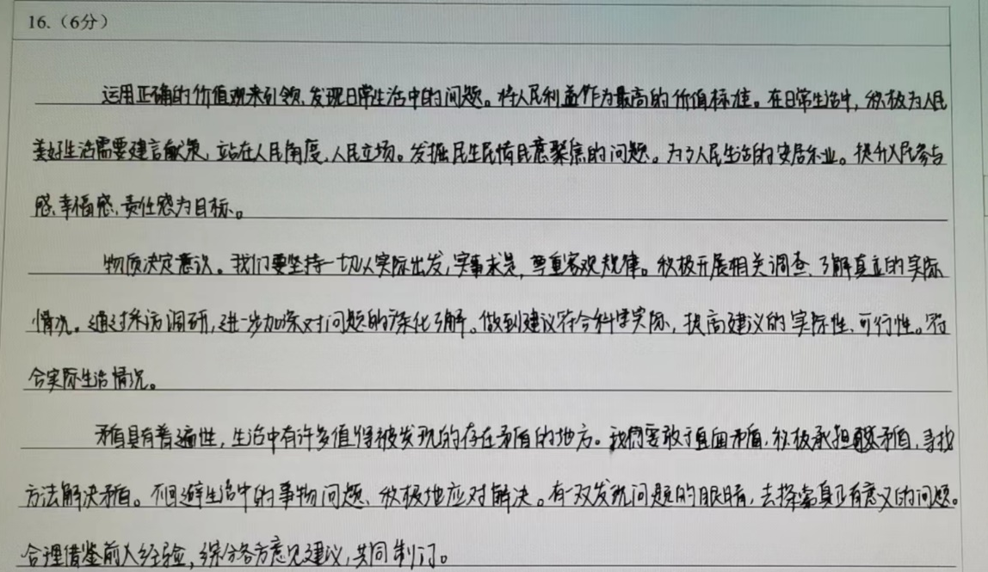
【示例】

可做如下补充：
要坚持实践的观点，在实践中发现问题、深化对问题的认识，在实践中检验和改进建议，增强方案的有效性。
应坚持系统优化的方法，综合考虑与问题相关的多方因素，实现建议方案最优化。

17.（10分）
（1）必要性：4分，从事实和理论两个维度作答
①事实分析2分。发明专利的数量和质量不断提升（成绩，1分）
转化水平与发达国家有一定差距（不足/问题1分）
②理论分析2分。加速科技成果创新应用，壮大产业发展新动能，推动经济高质量发展
（三选二给2分）
变通：科技创新/创新驱动/创新是第一动力，1分
科技提高劳动生产效率/我国的国际竞争力，1分
总分不超过4分
（2）建议：6分
①市场角度：发挥市场在资源配置中的决定性作用（1分，变通：发挥市场机制作用）
研发与市场需求对接（1分，变通：扩大企业获取专利技术渠道）；
②政府角度：财政支持、科技服务、市场监管，三选二，2分；
变通：减税减费/公共服务/政府发挥经济职能等，1分，最高不超过2分；
③分配角度：健全知识技术要素由市场决定报酬的分配机制（2分），激励创新。
变通：专利入股，1分
④毫不动摇支持创新型非公经济发展/融资支持小微企业创新，1分，总分不超过6分。
⑤全卷不得分的情况下，答了基本经济制度的内容，表述完整准确，1分，鼓励作答。

18.（9分）思路：从坚持和加强党的领导、人民民主民主、国家治理三个层面，从现象释义到意义分析，展开逻辑阐释。
【赋分】
1.释义“全过程人民民主”的本质，1分；
2.理念入法的实质：是坚持党的领导、人民当家作主、依法治国有机统一的具体体现，1分；
3.入法的意义分析：7分，过程+结果，三个角度
角度1，党的领导，2分：
把党的主张通过法定程序上升为国家意志（1分，变通：依法执政）
可提高执政能力、巩固执政地位，保证党领导人民有效治理国家，1分
角度2，人民民主，3分：
推进民主建设的法制化制度化规范化（1分，变通：发挥制度优势或提供法治保障），人民主体地位、人民意志、人民权益、激发活力、人民当家作主、以人民为中心（任意2点，2分）
角度3，国家治理，2分：
科学民主立法/完善社会主义法律体系，1分
推进国家治理体系与治理能力的现代化，社会主义现代化国家，1分
【学生问题】
- 缺少答题的逻辑结构，缺少过程性分析，三个维度不全。党的维度这一块还比较好一点，但在国家治理、发展和实现人民民主部分的分析表述不准确，基本上写不出“人民主体地位、人民意志、人民权益、激发活力”这些关键概念。
- 提炼、解读、概括材料的能力欠缺，容易被一些零散的材料牵着走，不能从本质层面形成对问题的整体性理解。
- 从知识出发，而不是从问题本身出发，表现出来就是偏离问题解决的路径，问题分析的思维链条不完整，只是罗列知识。
- 直接写“有利于……”，没有分析过程。
- 知识有误或表述不规范，如:党立法、党行政、政府执政等错误说法;
三者统一(表述为:坚持党的领导\以人民为中心\依法治国)
第六，两极分化，有满分但低分段也不少
附满分卷:
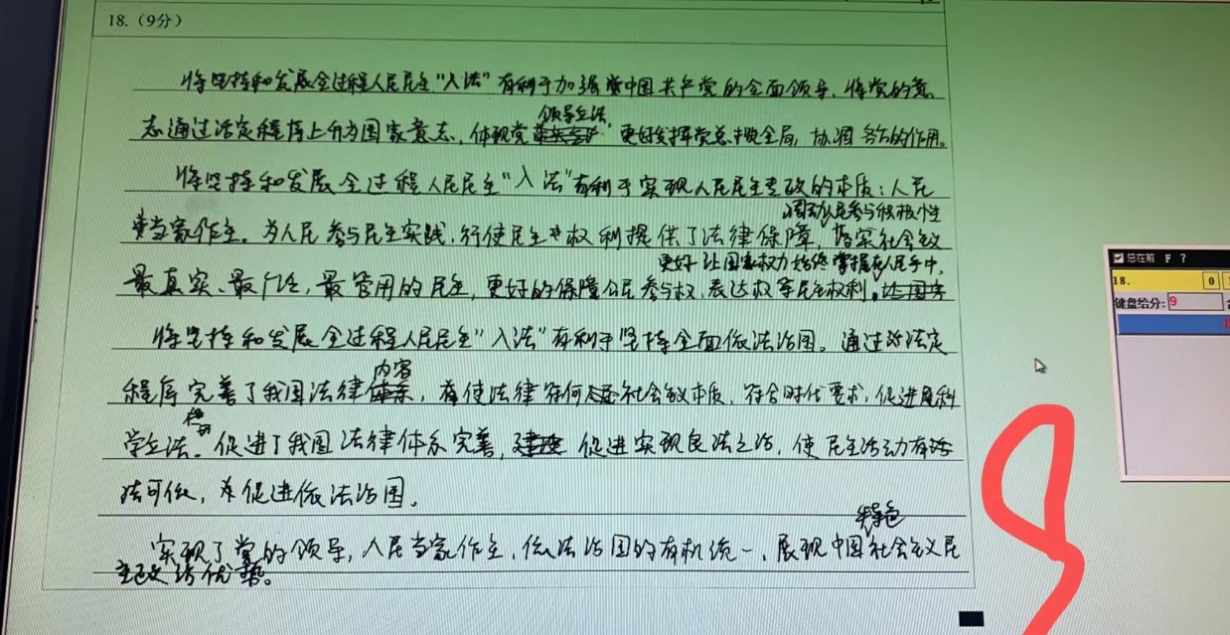

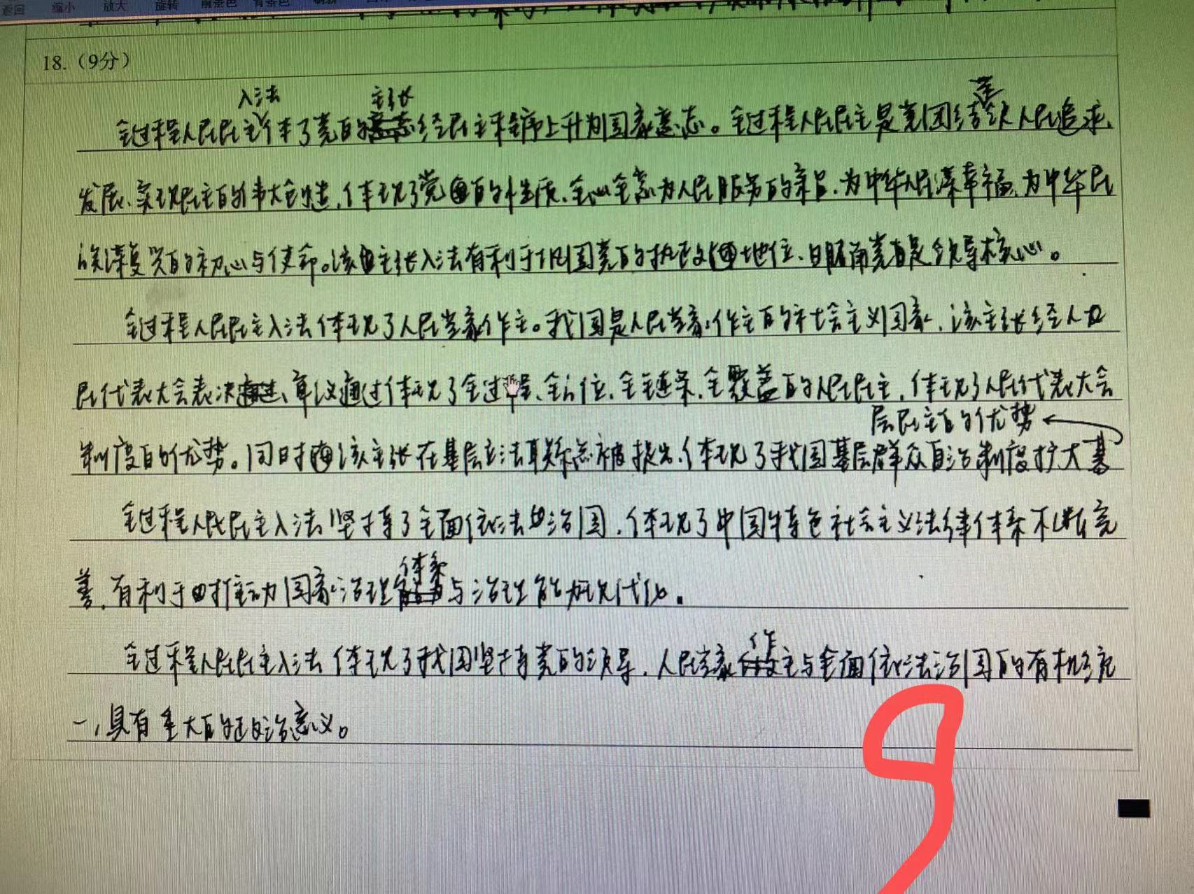
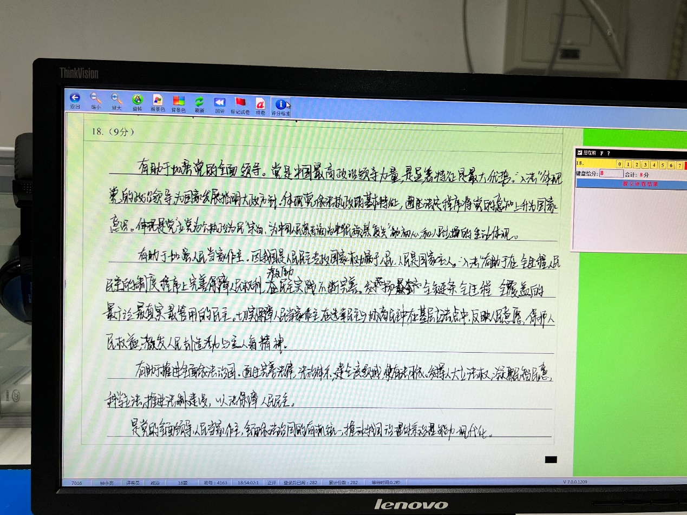

【下一步建议】
1.夯实基础，知识结构/整体建构要复习到位;知识的表述要精准;
2.审题能力的培养:审设问/审材料;尤其是分析、概括、提炼、整合信息的能力指导和训练;
3.问题解决的能力:从现象到本质，廓清问题；从“谁，对谁，做什么，带来什么”的基本环节，建立分析问题、解决问题的路径，多角度分析，强化过程性分析的指导和训练

19.（1）6分。从法律事实——法律依据——影响分析
角度1：对医疗公司的分析（法律事实+法律依据，各占1分）
①诚信原则/告知义务，二选一 1分
②法律事实（具体材料结合）1分
角度2：对物流公司的分析（法律事实+法律依据，各占1分）
①没有做到全面履行合同/没有采用安全的承运方式/由他人代替自己履行，没有经合同债权人的同意等义务，任意1点给1分
②法律事实（结合具体材料）1分
角度3：影响分析（法律效果+社会效果，各占1分）
①法律效果：平衡当事人之间的利益/公平公正/合理确定侵权责任，任意1点1分
②社会效果：规范物流行业发展/市场秩序，任意1点 1分
（2）3分
①诚信是法律义务/要求用善意的心理和方式取得权利、履行义务（任意1点1分）
②维护交易安全/稳定交易秩序/社会主义核心价值观（任意1点1分，共2分）
20.（8分）从理论原因和现实意义两部分展开分析。
1.理论原因：2分。社会信息化/世界多极化，1分；国际竞争实质/国家利益，1分；
2.现实意义：6分
（1）数字外交的优势：多元主体互动/互动畅通/外交成本低便捷高效，采意给1分；
（2）对世界：促进国际交流与合作/促进共商共建共享，1分
（3）对我国：共4分
①对内：提高工作效率/更好履行国家职能，1分；维护人民利益/以人民为中心，1分；
②对外：拓宽表达渠道/传播和表达中国智慧和中国理念/让世界了解中国，采意1分；提升国际传播力和话语权/影响力/中国网络空间软实力，1分。
（4）其他酌情给分的情况：我国数字技术的迅速发展，让我国具备了发展数字外交的条件和实力，1分，但总分不得超过8分。

21.（13分）
（1）完全归纳或不完全归纳皆可，1分；写出因果联系，1分。
（2）写出任意1个2分，2个3分。
参考示例：
之所以没有判断进入文明社会标准的中国方案，是因为没有几代中国考古人的努力。
如果有判断进入文明社会标准的中国方案，那么一定有几代中国考古人的努力。
只有经过几代中国考古人的努力，才有判断进入文明社会标准的中国方案。
（3）逻辑思路：围绕民族精神和独立自主性两个层面作答，如：
第一个层面：主要是围绕民族精神的重要性作答。
哲学：唯物史观的社会存在和社会意识角度：社会存在的客观要求+社会意识的能动反作用；价值观的导向作用，正促错阻；
文化：民族精神的文化价值（对民族生存发展、国家和社会发展、世界进步等角度分析，观点详见教材）；
第二个层面：主要围绕独立自主的必要性或重要性作答。
哲学：1.唯物辩证法矛盾特殊性的角度。矛盾特殊性是构成一事物区别于他事物的特殊本质。2.内外因。内因是事物变化发展的内在根据。
中特：中国特色社会主义是实现中华民族伟大复兴的必由之路。
当今世界带给中国的挑战：百年未有之大变局和国际竞争激烈的时代挑战中，独立自主的民族精神事关国家的总体安全、国运兴衰的根本问题等；
文化：事关民族精神的独立性，是国家、民族发展中更基本更持久的力量，有利于坚定文化自信
【赋分】
水平4：能从两个层面作答，紧扣问题，综合论述，知识运用准确，7-8分；
水平3：只从一个层面作答，综合论述，知识运用准确，5-6分，
只从一个层面作答，单一模块，知识运用准确，4分；
水平2：罗列知识，不能扣住问题作答，2-3分；
水平1：应答与试题无关，大白话，0-1分。

